**МІНІСТЕРСТВО ОСВІТИ І НАУКИ УКРАЇНИ**

**НАЦІОНАЛЬНИЙ ТЕХНІЧНИЙ УНІВЕРСИТЕТ**

**«ХАРКІВСЬКИЙ ПОЛІТЕХНІЧНИЙ ІНСТИТУТ»**

Кафедра інформатики та інтелектуальної власності

**ЗВІТИ**

про виконання лабораторних робіт з дисципліни

«Методи та засоби обчислювальної математики»

Варіант 18

Група КН-321в

Виконавець Дмитро ХОМА

Викладач Дмитро ЄЛЬЧАНІНОВ

Харків 2023

**4 ІНТЕРПОЛЯЦІЯ КУБІЧНИМИ СПЛАЙНАМИ**

**4.1 Завдання**

Для заданих варіантів значень функції $f\left(x\right)$ в певних точках провести її інтерполяцію кубічними сплайнами. Крайові умови (значення другої похідної) для всіх варіантів прийняти рівними 0.

Значення функції $f\left(x\right)$ для заданого варіанта подані у табл. 4.1.

Таблиця 4.1 – Значення функції $f\left(x\right)$ в певних точках

|  |  |  |  |  |  |  |  |
| --- | --- | --- | --- | --- | --- | --- | --- |
| $$x$$ | 0 | 0.5 | 1 | 2 | 3.5 | 4 | 6 |
| $$f\left(x\right)$$ | -15.351 | 1.396 | 34.206 | 82.917 | 57.901 | 98.128 | 123.178 |

**4.2 Метод інтерполяції кубічними сплайнами**

У загальному випадку значення функції $f\left(x\right)$ умовно можуть бути подані у табл. 4.2.

Таблиця 4.2 – Значення функції $f\left(x\right)$ у загальному випадку

|  |  |  |  |  |  |  |  |
| --- | --- | --- | --- | --- | --- | --- | --- |
| $$x$$ | $$x_{0}$$ | … | $$x_{i-1}$$ | $$x_{i}$$ | $$x_{i+1}$$ | … | $$x_{n}$$ |
| $$f\left(x\right)$$ | $$y_{0}$$ | … | $$y_{i-1}$$ | $$y_{i}$$ | $$y_{i+1}$$ | … | $$y_{n}$$ |

Інтерполяційну функцію шукають у вигляді інтерполяційного полінома

$$S\left(x\right)=\left\{\begin{aligned}S_{1}\left(x\right)=a_{1}+b_{1}\left(x-x_{1}\right)+c_{1}{\left(x-x_{1}\right)}^{2}+d_{1}{\left(x-x_{1}\right)}^{3}, x∈\left[x_{0}, x_{1}\right] \\ \begin{matrix}⋯ \\ S_{i}\left(x\right)=a_{i}+b_{i}\left(x-x_{i}\right)+c_{i}{\left(x-x_{i}\right)}^{2}+d_{i}{\left(x-x_{i}\right)}^{3}, x∈\left[x_{i-1}, x_{i}\right] \\ ⋯\end{matrix} \\ S_{n}\left(x\right)=a_{n}+b_{n}\left(x-x_{n}\right)+c_{n}{\left(x-x_{n}\right)}^{2}+d_{n}{\left(x-x_{n}\right)}^{3}, x∈\left[x_{n-1}, x_{n}\right]\end{aligned}\right.$$

Поліноми $S_{1}\left(x\right)$, …, $S_{i}\left(x\right)$, …, $S_{n}\left(x\right)$ називаються кубічними сплайнами.

Кубічні сплайни мають задовольняти таким умовам:

– відповідність значенням функції $f\left(x\right)$: $S_{i}\left(x_{i-1}\right)=y_{i-1}$; $S_{i}\left(x_{i}\right)=y_{i}$;

– відповідність перших похідних сусідніх сплайнів: $S_{i}'\left(x_{i}\right)=S_{i+1}'\left(x_{i}\right)$;

– відповідність других похідних сусідніх сплайнів: $S_{i}''\left(x_{i}\right)=S_{i+1}''\left(x_{i}\right)$;

– відповідність крайовим умовам: $S_{1}''\left(x_{0}\right)=A$; $S_{n}''\left(x_{n}\right)=B$.

Це призводить до такої системи з $4n$ лінійних рівнянь для визначення $4n$ коефіцієнтів кубічних сплайнів:

$$\left\{\begin{aligned}\begin{matrix}a_{i}+b_{i}\left(x_{i-1}-x_{i}\right)+c_{i}{\left(x_{i-1}-x_{i}\right)}^{2}+d_{i}{\left(x_{i-1}-x_{i}\right)}^{3}=y_{i-1}, \left(i=\overline{1,n}\right) \\ a_{i}=y_{i}, \left(i=\overline{1,n}\right)\end{matrix} \\ \begin{matrix}b_{i}=b_{i+1}+{2c}_{i+1}\left(x_{i}-x_{i+1}\right)+{3d}_{i+1}{\left(x_{i}-x_{i+1}\right)}^{2},\left(i=\overline{1,n-1}\right) \\ {2c}_{i}={2c}_{i+1}+{6d}_{i+1}\left(x_{i}-x_{i+1}\right), \left(i=\overline{1,n-1}\right)\end{matrix} \\ \begin{matrix}{2c}_{1}+{6d}_{1}\left(x_{0}-x_{1}\right)=A \\ {2c}_{n}=B\end{matrix}\end{aligned}\right.$$

**4.3 Код програми**

Інтерполяція кубічними сплайнами реалізована у коді програми мовою Python, як показано на рис. 4.1.

from gaussMethod import Gauss

x = [0, 0.5, 1, 2, 3.5, 4, 6]

f = [-15.351, 1.396, 34.206, 82.917, 57.901, 98.128, 123.178]

d = len(x)

s = [0]*4*(d-1)

A = []

for i in range(4*(d-1)):

    A.append(s[:])

b = s[:]

for j in range(d-1):

    for i in range(4):

        A[j][i+4*j] = (x[j]-x[j+1])**i

    b[j] = f[j]

for j in range(d-1, 2*(d-1)):

    A[j][4*(j-(d-1))] = 1

    b[j] = f[1+(j-(d-1))]

for j in range(2*(d-1), 3*d-4):

    for i in range(4):

        if i == 0:

            A[j][1+4*(j-2*(d-1))] = -1

        else:

            A[j][i+4+4*(j-2*(d-1))] = i*(x[1+j-2*(d-1)]-x[2+j-2*(d-1)])**(i-1)

for j in range(3*d-4, 4*d-6):

    A[j][2+4*(j-(3*d-4))] = -2

    A[j][6+4*(j-(3*d-4))] = 2

    A[j][7+4*(j-(3*d-4))] = 6*(x[1+(j-(3*d-4))]-x[2+(j-(3*d-4))])

A[4*d-6][2] = 2

A[4*d-6][3] = 6*(x[0]-x[1])

A[4*d-5][-2] = 2

print('Матриця А')

for i in range(len(A)):

    print(A[i])

print('Вектор b')

print(b)

c = Gauss(A,b)

print()

print('Вектор коефіцієнтів')

print(c)

print()

print('Коефіцієнти сплайнів')

for i in range(d-1):

    print(c[4*i:4*i+4])

print()

print('Сплайни')

for j in range(d-1):

    spline = 'S_' + str(j+1) + '(x) = ' + str(c[0+4*j]) + '+'

    for i in range(1, 4):

        spline = spline + str(c[i+4*j]) + '*(x-' + str(x[j+1]) + ')^' + str(i) + '+'

    spline = spline[:-1].replace('+-', '-').replace('^1', '')

    spline = spline + ', на [' + str(x[j]) + ';' + str(x[j+1]) + ']'

    print(spline)

Рисунок 4.1 – Код програми, що реалізує інтерполяцію кубічними сплайнами

**4.4 Тестування програми**

Результат роботи програми, що реалізує інтерполяцію кубічними сплайнами, показано на рис. 4.2.

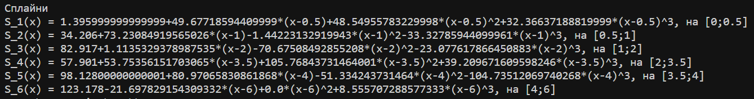

Рисунок 4.2 – Результат роботи програми, що реалізує інтерполяцію кубічними сплайнами

Застосуємо засоби графічного онлайн-калькулятора Desmos задля візуалізації кубічних сплайнів. Графіки цих сплайнів «плавно» і без «викидів» з'єднують задані точки, як показано на рис. 4.3.

Коефіцієнти кубічних сплайнів отримуються у результаті розв'язання системи лінійних рівнянь із великою кількістю невідомих. При розв’язку цієї системи можуть бути допущені як помилки обчислення, так і помилки округлення. Тому необхідним етапом побудови кубічних сплайнів є перевірка їхньої відповідності заданим умовам.

Цю перевірку можна зробити засобами сервісів Wolfram Cloud як показано на рис. 4.4-4.21.

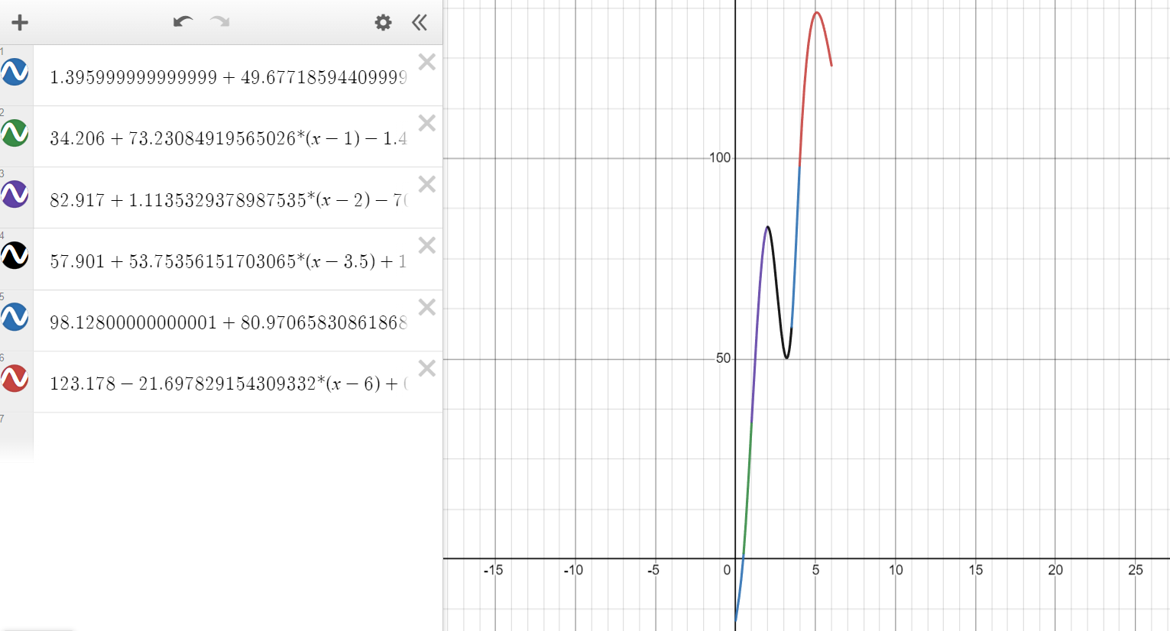

Рисунок 4.3 – Графіки кубічних сплайнів

**4.4.1 Перевірка відповідності сплайнів значенням функції**

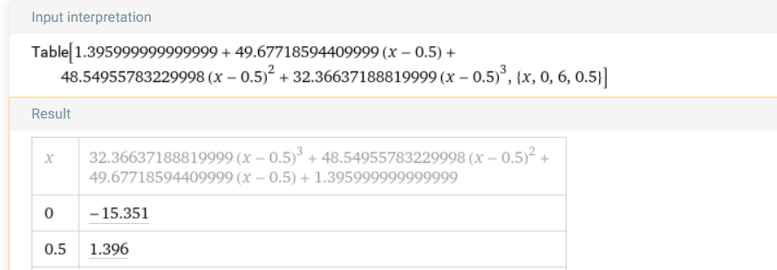

Рисунок 4.4 – Перевірка відповідності сплайну $S_{1}\left(x\right)$

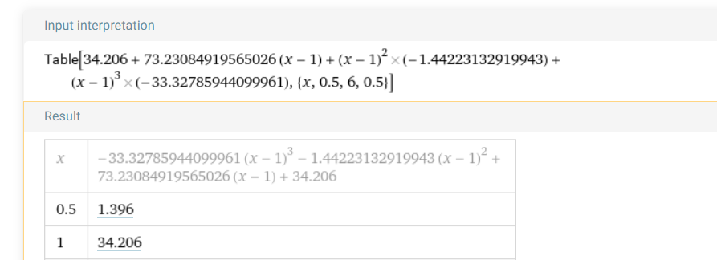

Рисунок 4.5 – Перевірка відповідності сплайну $S_{2}\left(x\right)$

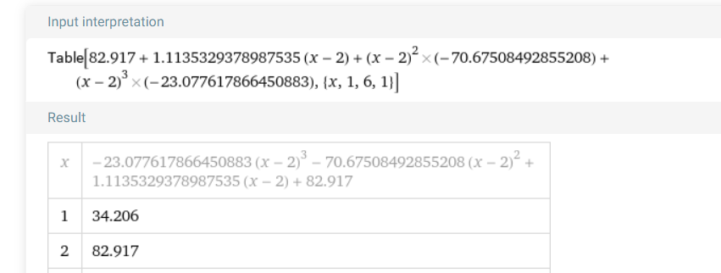

Рисунок 4.6 – Перевірка відповідності сплайну $S_{3}\left(x\right)$

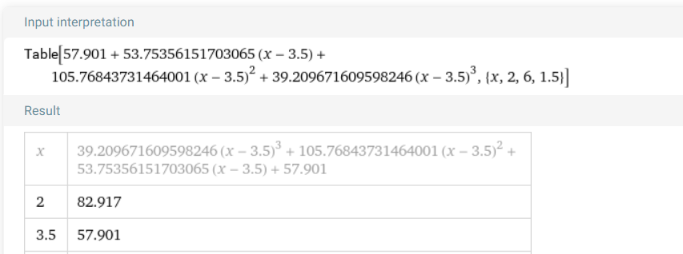

Рисунок 4.7 – Перевірка відповідності сплайну $S_{4}\left(x\right)$

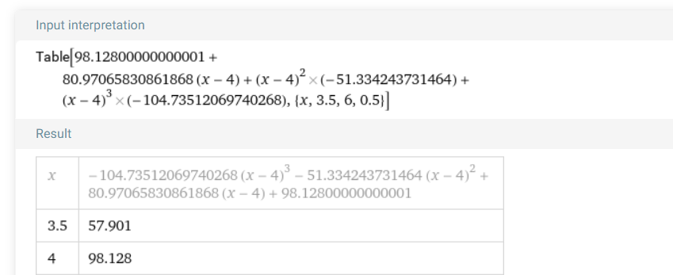

Рисунок 4.8 – Перевірка відповідності сплайну $S_{5}\left(x\right)$

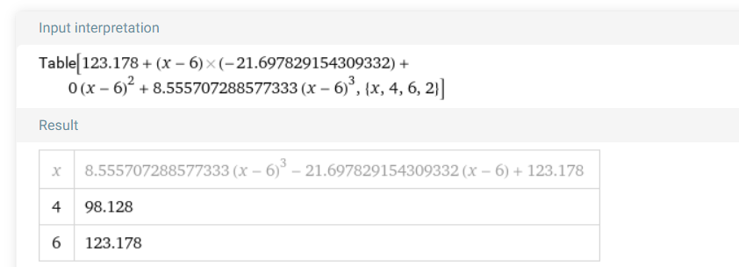

Рисунок 4.9 – Перевірка відповідності сплайну $S_{6}\left(x\right)$

Отже, значення сплайнів відповідають значенням функції.

**4.4.2 Перевірка відповідності значень перших похідних сусідніх сплайнів**

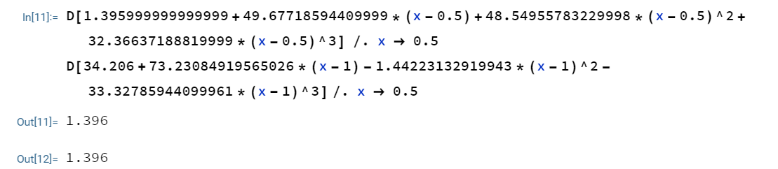

Рисунок 4.10 – Перевірка рівності $S_{1}'\left(0.5\right)=S_{2}'\left(0.5\right)$

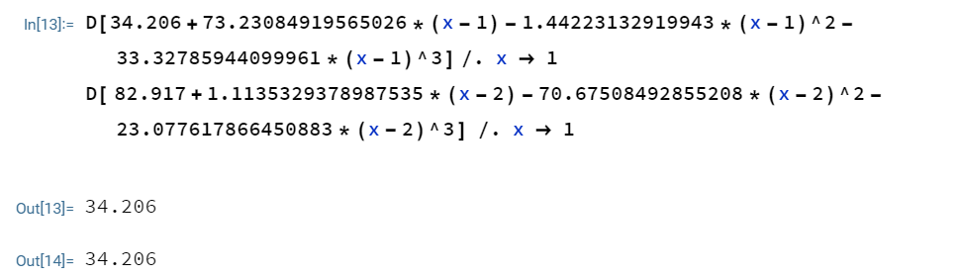

Рисунок 4.11 – Перевірка рівності $S_{2}'\left(1\right)=S_{3}'\left(1\right)$

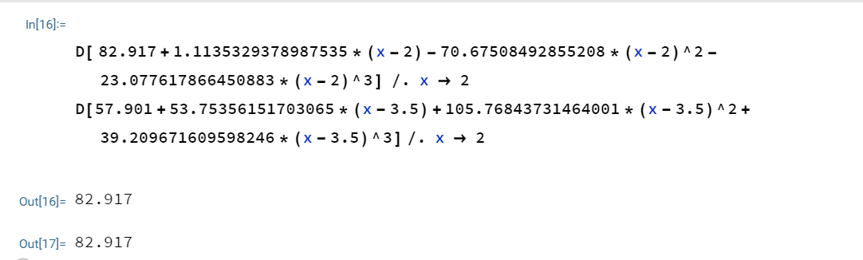

Рисунок 4.12 – Перевірка рівності $S_{3}'\left(2\right)=S_{4}'\left(2\right)$

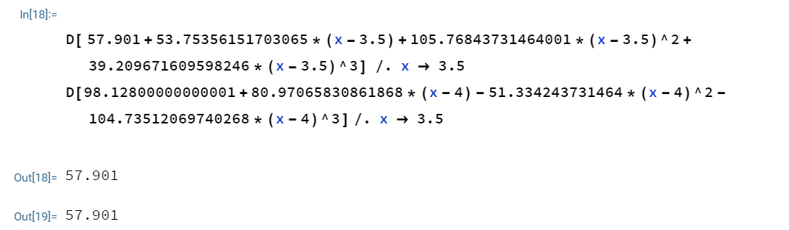

Рисунок 4.13 – Перевірка рівності $S_{4}'\left(3.5\right)=S_{5}'\left(3.5\right)$

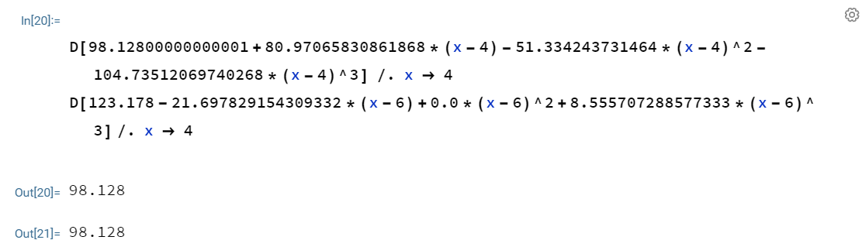

Рисунок 4.14 – Перевірка рівності $S_{5}'\left(4\right)=S_{6}'\left(4\right)$

**4.4.3 Перевірка відповідності значень других похідних сусідніх сплайнів**

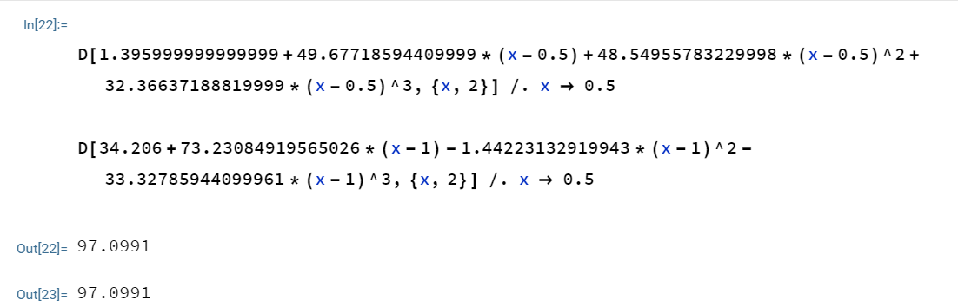

Рисунок 4.15 – Перевірка рівності $S_{1}''\left(0.5\right)=S_{2}''\left(0.5\right)$

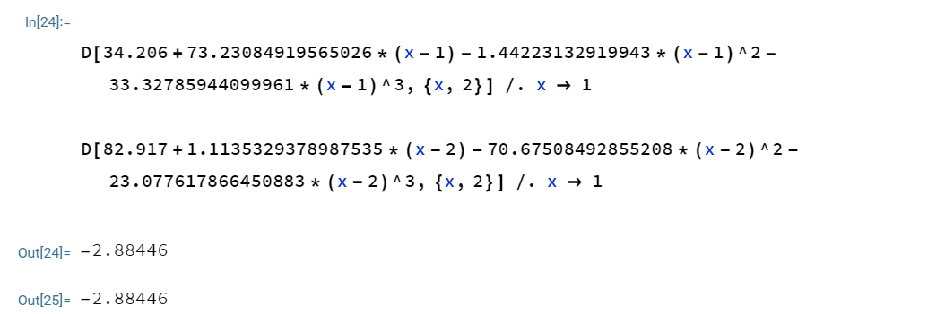

Рисунок 4.16 – Перевірка рівності $S_{2}''\left(1\right)=S_{3}''\left(1\right)$

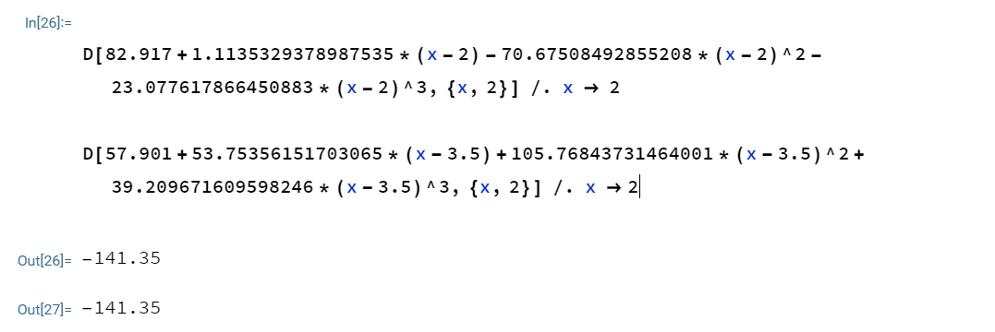

Рисунок 4.17 – Перевірка рівності $S_{3}''\left(2\right)=S_{4}''\left(2\right)$

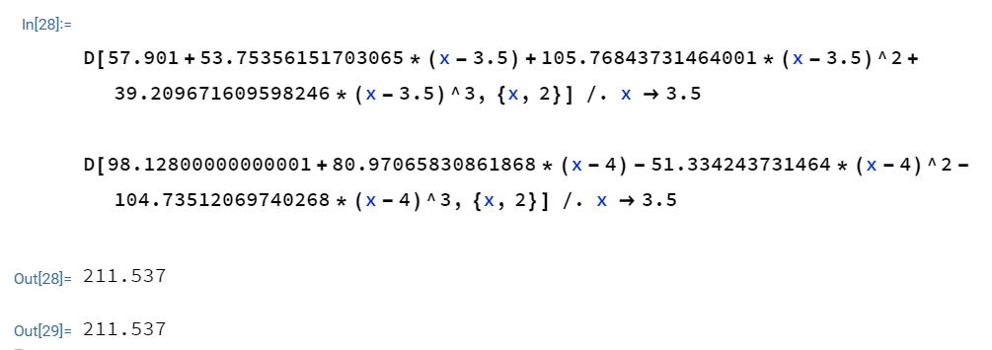

Рисунок 4.18 – Перевірка рівності $S_{4}''\left(3.5\right)=S_{5}''\left(3.5\right)$

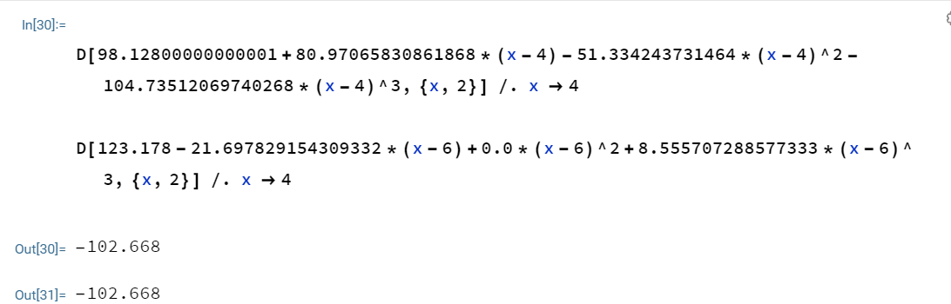

Рисунок 4.19 – Перевірка рівності $S_{5}''\left(4\right)=S_{6}''\left(4\right)$

**4.4.4 Перевірка відповідності значень других похідних сплайнів крайовим умовам**

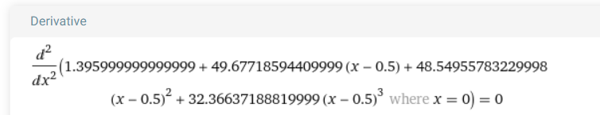

Рисунок 4.20 – Перевірка рівності $S_{1}''\left(0\right)=0$

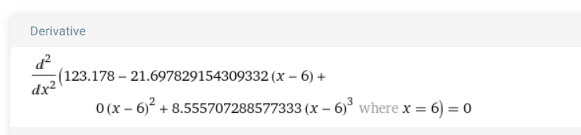

Рисунок 4.21 – Перевірка рівності $S_{6}''\left(6\right)=0$

Отже, побудовані кубічні сплайни відповідають усім заданим умовам.